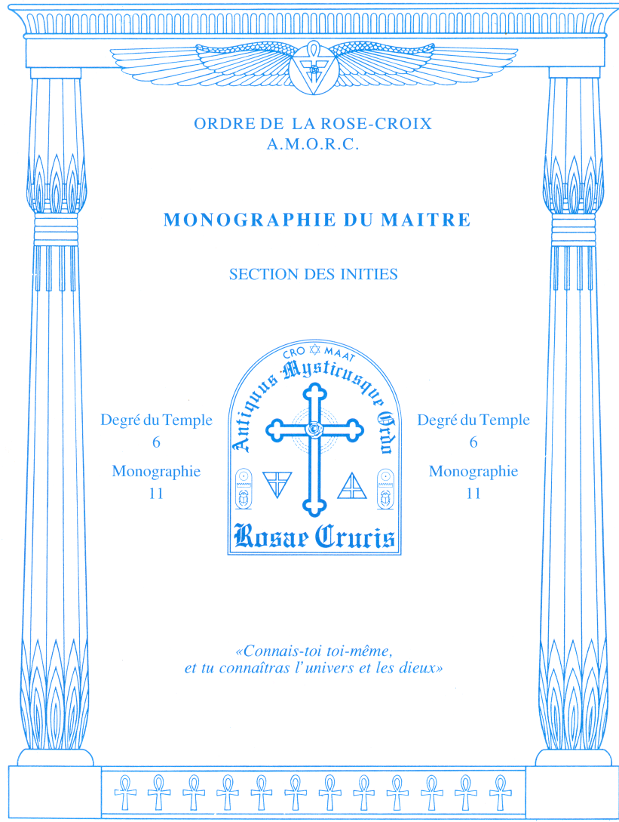

Les Rosicruciens savent depuis très longtemps que le système nerveux autonome dirige et contrôle toutes les activités involontaires du corps humain, alors que le système nerveux cérébro-spinal n'en contrôle que les activités volontaires. Quant aux scientifiques, ce n'est que depuis quelques décennies seulement qu'ils s'intéressent à l'étude du système nerveux autonome, l'expérience leur ayant prouvé qu'il exerce un mystérieux pouvoir sur l'ensemble de nos fonctions organiques. La citation que nous vous présentons ci-dessous est extraite d'un ouvrage classique écrit par une personnalité du monde médical. Comme vous le remarquerez, elle est écrite dans un style très familier, celui de la conversation, et présente le système nerveux auto-nome comme une entité douée de parole qui compare ses devoirs à ceux du système nerveux cérébro-spinal. Les principes simples contenus dans les lignes suivantes concordent parfaitement avec le thème de cette monographie.

«L'homme cérébro-spinal vous a déjà parlé, et vous vous souviendrez d'une partie du rôle qu'il joue dans notre, famille d'organes. Mon rôle commence où le sien s'arrête. Il s'occupe des sensations de la conscience objective, qui sont celles des cinq sens et de toutes les activités physiques qui sont sous l'influence de ceux-ci. En d'autres termes, il peut marcher, parler et diriger selon son bon plaisir tout le système des muscles volontaires, aussi longtemps que ceux-ci ont la force nécessaire pour répondre à ses commandes. Mais, comme il vous l'a dit, il y a toute une série de muscles sur lesquels il n'a aucun contrôle. Ce sont les muscles que l'on pourrait appeler "involontaires ". Ils constituent l'un des aspects essentiels de l'homme. C'est de moi que dépend l'action de ces muscles et, par conséquent, l'activité entière de l'homme. Le coeur ne peut battre, les artères ne peuvent avoir de pulsations, l'air ne peut pénétrer dans les poumons, le sang ne peut retourner au coeur, les diverses glandes et les nombreux vaisseaux du corps ne peuvent travailler, en un mot, aucune activité vitale ne peut avoir lieu dans les parties du corps autrement que sous ma surveillance directe et personnelle.
Le système nerveux cérébro-spinal peut se glorifier des sens qu'il a sous sa direction, de son pouvoir de transporter le corps de place en place, de l'employer comme bon lui semble, mais, sans moi, il n'aurait pas de corps à dominer ou à diriger. La formation et la réparation du corps constituent mon travail personnel, et ma tâche est si absorbante qu'elle en serait fastidieuse si elle n'était pas faite avec amour. Vous voyez votre homme cérébro-spinal dormir huit heures sur vingt-quatre et passer une grande partie du temps à flâner s'il lui convient. Mais si je dormais seulement une heure, toute notre famille d'organes serait anéantie, et si je ralentissais un peu mes efforts ou bien si je traînais dans mon travail, par pure fatigue ou par négligence, il est certain qu'un trouble sérieux se déclarerait, en quelque partie de votre corps, et qu'il faudrait de suite remédier au dommage, sans quoi un désastre sérieux s'ensuivrait sans tarder».
E. H. PRATT (20e siècle)

Ordre de la Rose-Croix A.M.O.R.C. Section des Initiés
SIXIÈME DEGRÉ NUMÉRO 11
Cher frater, chère soror,

Comme nous l'avons précisé dans la monographie précédente, nous allons commencer aujourd'hui l'étude du système nerveux autonome de l'homme. L'intérêt que les scientifiques accordent à ce système nerveux est relativement récent. Pendant des siècles, ils n'ont accordé leur attention qu'au système nerveux cérébro-spinal, car ils étaient convaincus qu'il était le siège de toute l'activité consciente et inconsciente du corps humain. Depuis quelques décennies, les scientifiques redoublent d'effort pour percer le mystère qui entoure le fonctionnement et le rôle du système nerveux autonome. En effet, l'expérience leur a prouvé que le système nerveux cérébro-spinal n'explique pas à lui seul la complexité, la régularité et la précision de tous les mécanismes et de toutes les fonctions à l'oeuvre dans l'organisme.
LE SYSTÈME NERVEUX AUTONOME
Tout d'abord, nous devons préciser que le système nerveux autonome de l'homme est indifféremment désigné par les expressions : «système nerveux autonome», «système nerveux sympathique» ou «système nerveux neuro-végétatif». Le qualificatif «autonome» désigne le fait que ce système est indépendant de notre volonté, et donc de l'activité générale du système nerveux cérébro-spinal. Le qualificatif «sympathique», de son côté, est utilisé pour montrer qu'il existe un lien sympathique étroit entre tous les organes innervés par ce système et chacune des fonctions qu'il accomplit. Quant au qualificatif «neuro-végétatif», il traduit l'idée que ce système nerveux se rapporte à la vie végétative de l'homme, distincte de sa vie cérébrale. Comme nous le voyons, toutes ces expressions désignent le même système nerveux que nous, Rosicruciens, pouvons également appeler «système nerveux psychique».
Le système nerveux autonome comporte deux divisions : la division orthosympathique et la division parasympathique. Comme vous pourrez le constater en vous reportant à la planche qui figure à l'application pratique de cette monographie, ces deux divisions innervent pratiquement tous les organes du corps mais ne se présentent pas de la même manière sur le plan anatomique. En effet, la division parasympathique se situe aux deux extrémités de la colonne vertébrale. Dans sa partie supérieure, à la base du cerveau, certaines de ses racines nerveuses quittent la moelle épinière par des nerfs crâniens pour rejoindre les yeux (glandes lacrymales) et la bouche (glandes salivaires), alors que d'autres racines la quittent par le nerf vague pour innerver les poumons, le coeur et l'ensemble de l'appareil digestif (estomac, intestin, pancréas, côlon et rectum). Dans sa partie inférieure, située dans la région sacrée (le sacrum est la partie de la colonne vertébrale qui est accolée à l'arrière du bassin et qui ferme la structure osseuse soutenant les organes intestinaux et génito-urinaires), les racines nerveuses de la division parasympathique sortent de la moelle épinière par les nerfs sacrés pour innerver les organes d'élimination que sont le rectum et la vessie, ainsi que les organes génitaux externes.
Quant à la division orthosympathique du système nerveux autonome, elle est formée de l'hypothalamus, centre situé au-dessus de la glande pituitaire (l'hypophyse), ainsi que de deux chaînes ganglionnaires situées de chaque côté de la colonne vertébrale. Comme leur nom l'indique, chacune de ces deux chaînes comporte des ganglions, appelés «ganglions orthosympathiques», qui sont tous en contact direct ou indirect avec chaque organe du corps par l'intermédiaire d'un réseau plus ou moins complexe de nerfs orthosympathiques. Comme vous l'avez certainement compris, c'est au niveau de ces ganglions que nous exercerons des traitements pour stimuler en énergie négative ou positive les fonctions ou les organes qui leur correspondent. La manière exacte de procéder vous sera progressive ment transmise dans les prochaines monographies.
Si vous observez attentivement notre schéma, vous remarquerez que les deux chaînes orthosympathiques sont reliées à la moelle épinière par des rameaux communicants qui partent des ganglions orthosympathiques. Nous voyons donc qu'il n'y a pas de séparation entre les systèmes nerveux cérébro-spinal et autonome. Au contraire, ils sont harmonieusement unis et oeuvrent d'une manière complémentaire. Cela signifie que l'un ne peut pas être affecté sans que l'autre le soit. Cette complémentarité devient évidente lorsque l'on sait que le premier système concerne surtout le corps physique de l'homme et le second son corps psychique, ce dernier n'étant que la contrepartie psychique du premier. Ce sont également ces rameaux communicants qui nous permettent de prendre objectivement conscience des dérèglements localisés au niveau des organes internes ou de percevoir des impressions intuitives provenant du système nerveux autonome.
Sans entrer dans des explications techniques qui ne seraient d'aucune utilité pour le travail pratique que vous serez amené à effectuer en relation avec la thérapeutique rosicrucienne, nous nous contenterons de dire que la division parasympathique du système nerveux autonome a essentiellement un rôle passif. Elle modère et ralentit le fonctionnement des organes et économise leur réserve énergétique. Son médiateur chimique est l'acétylcholine. Quant à la division orthosympathique de ce même système, elle a pour principale fonction de stimuler l'activité organique. L'adrénaline et la noradrénaline en sont les médiateurs chimiques, ces deux hormones ayant des effets opposés ou complémentaires. Étant donné que la plupart des troubles ou des maux dont nous pouvons souffrir résultent d'un manque de vitalité dans l'un quelconque de nos organes, notre travail curatif consistera donc à stimuler ceux qui en ont besoin par l'intermédiaire de la division orthosympathique. Nous verrons dans les prochaines monographies que cette stimulation peut être négative ou positive. C'est donc sur la nature et le rôle de cette division que nous porterons bientôt toute notre attention.
Comme c'est le cas du système nerveux cérébro-spinal, le système nerveux autonome comporte une voie motrice et une voie sensitive. La voie motrice transmet vers les organes les ordres donnés par le centre de contrôle de ce système nerveux, alors que la voie sensitive lui fait parvenir des impressions liées au fonctionnement de ces organes. Mais quel est donc ce centre de contrôle ? Comme nous l'avons mentionné dans la monographie précédente, il s'agit de l'hypothalamus. Cette zone cérébrale très particulière, enfouie profondément dans le cerveau cérébro-spinal, constitue le cerveau autonome ou, si vous préférez, le cerveau du corps psychique. Cependant, tout comme le cerveau cérébro-spinal joue avant tout un rôle de transformateur, le centre hypothalamique n'assume pas à lui seul la direction du système nerveux autonome. Dans le travail qu'il accomplit au service de tout notre être, il est aidé par l'ensemble des centres psychiques, notamment par la glande pituitaire (l'hypophyse) et la glande pinéale (l'épiphyse). A cet égard, nous pouvons dire que l'hypothalamus constitue vraiment un pont entre le corps psychique et le corps physique de l'homme, et, par extension, entre son Moi intérieur et son Moi extérieur.
Prenons un exemple simple pour illustrer la manière dont opèrent les voies sensitives et motrices du système nerveux autonome. Lorsqu'un manque d'oxygène se fait sentir au niveau du coeur, l'hypothalamus en est informé par des impulsions qui remontent vers lui depuis le muscle cardiaque. Après avoir transmis cette information aux centres psychiques, ceux-ci utilisent les voies motrices du système nerveux autonome pour déclencher un afflux de sang vers le coeur, augmenter le rythme cardiaque et accélérer le rythme respiratoire, ce qui a pour effet d'oxygéner le courant sanguin. Dans le même ordre d'idée, lorsque le coeur est épuisé par un effort trop soutenu, cette information est retransmise à l'hypothalamus, lequel utilise les centres psychiques pour diminuer le nombre de ses battements et faire accélérer le rythme respiratoire, afin d'apporter davantage d'oxygène au coeur.
Nous pourrions considérer de très nombreux exemples pour illustrer l'énorme travail que notre système nerveux autonome accomplit dans notre corps. En fait, pas une seule fonction organique ne peut être menée sans lui. A cet égard, s'il est vrai que le système nerveux cérébro-spinal contrôle tous nos actes volontaires, cela ne veut pas dire que c'est lui qui les dirige. Il ne fait que canaliser, transformer et transmettre l'énergie psychique que le système nerveux autonome lui envoie dans ce but. Cela signifie par conséquent que c'est ce dernier qui assume intégralement la direction et le contrôle des fonctions involontaires du corps, et que c'est également lui qui rend possibles les activités volontaires que le cerveau contrôle mais ne dirige pas véritablement. C'est donc sur le système nerveux autonome, en particulier sur sa division orthosympathique, que nous agirons dans le cadre des traitements rosicruciens.
Nous venons d'expliquer que le système nerveux autonome dirige et contrôle les fonctions involontaires du corps. Cependant, vous devez bien comprendre que ces fonctions ne se limitent pas au travail effectué par les organes. Autrement dit, l'activité involontaire du corps humain dépasse largement le cadre de ce qui est accompli par les poumons, le coeur, l'estomac, les intestins, etc. Elle inclut également tous les processus de régulation interne. A titre d'exemple, c'est le système nerveux autonome qui dirige et contrôle la régulation thermique du corps, laquelle a pour but de maintenir une température constante dans notre organisme. C'est également lui qui assure la régulation de la glycémie et de la calcémie, pour ne citer que les plus connues, qui correspondent respectivement au contrôle de la teneur en glucose et en calcium dans le sang. Comme autre forme de régulation interne, nous pouvons également évoquer celle qui a pour objet de régulariser la sécrétion hormonale, laquelle, comme son nom l'indique, concerne les hormones produites par certaines glandes du corps, notamment par les glandes endocrines.
Nous ne pouvons prendre en considération les activités involontaires
régies par le système nerveux autonome sans insister sur le fait que c'est à
lui que nous devons la mise en oeuvre de tous les processus de régénération qui opèrent constamment dans notre corps, qu'il s'agisse de la guérison d'une lésion interne ou de la cicatrisation d'une blessure externe. A cet égard, ce système nerveux, auquel nous devons associer le subconscient, travaille toujours d'une façon constructive dans notre corps, car il est l'instrument par lequel la Conscience Cosmique cherche à accomplir son œuvre harmonisante en chacun de nous. Vous avez appris dans le deuxième degré que le subconscient ne raisonne que d'une façon déductive. De ce fait, il accomplit ses fonctions en se conformant scrupuleusement aux impulsions de notre Moi spirituel, auquel il voue une obéissance absolue. C'est pourquoi toutes ses activités visent au maintien et à l'amélioration constante de notre santé. Nous pouvons alors nous demander pour quelle raison l'homme fait aussi souvent l'expérience de la maladie et de la souffrance. C'est parce qu'il lui arrive fréquemment d'employer son système nerveux cérébro-spinal pour faire volontairement des choses allant à l'encontre de son bien-être, ou au contraire de négliger son utilisation pour faire ce qui serait utile à sa santé. Dans les deux cas, il s'agit en fait d'une mauvaise application du libre arbitre.

Prenons quelques exemples simples pour illustrer cela. Lorsqu'une personne fume, boit beaucoup d'alcool ou se nourrit mal, elle le fait en appliquant sa volonté objective et s'oppose elle-même à l'activité constructive de son subconscient. Par ailleurs, lorsqu'elle néglige de respirer correctement, de faire régulièrement de l'exercice ou de se reposer lorsqu'il le faut, c'est parce qu'elle ne met pas son libre arbitre au service de l'Intelligence Cosmique qui oeuvre à travers elle. Nous voyons donc que le meilleur moyen de nous maintenir en bonne santé est de mettre notre Moi physique sous la domination de notre Moi spirituel. Étant donné que le premier s'exprime par l'intermédiaire du système nerveux cérébro-spinal et le second par celui du système nerveux autonome, cela revient à dire que l'harmonie du corps dépend de notre aptitude à mettre nos fonctions cérébrales au service de l'activité autonome de notre être.
Avec nos meilleurs voeux de Paix Profonde, Sincèrement et fraternellement.

LE MAÎTRE DE VOTRE CLASSE

Application Pratique
«Quoi que tu veuilles faire, fais-le rapidement.
Ne remets pas à demain ce que tu peux faire aujourd'hui».
(C'est à toi que je confie).
Résumé de cette monographie
Après avoir étudié soigneusement cette monographie, lisez attentivement le résumé ci-dessous. Il contient les principes majeurs sur lesquels vous devez réfléchir et méditer au cours des prochains jours. Si l'un des points vous pose un problème de compréhension, reportez-vous à cette monographie et revenez sur les explications qui s'y rapportent. En outre, nous vous conseillons de relire ce résumé juste avant d'entreprendre votre prochaine période de sanctum.
Le système nerveux autonome de l'homme est indifféremment désigné
par les expressions : «système nerveux autonome», système nerveux sympathique» ou «système nerveux neurovégétatif». D'un point de vue rosicrucien, nous pouvons l'appeler «système nerveux psychique».
- Le système nerveux autonome comporte deux divisions : la division para sympathique et la division orthosympathique. Le rôle de la première est plutôt modérateur alors que celui de la seconde est plutôt stimulateur.
- La division parasympathique ne prend naissance qu'aux niveaux crânien et sacré. Son médiateur chimique est l'acétylcholine.
- La division orthosympathique se présente sous la forme d'un centre hypothalamique situé au-dessus de l'hypophyse (la glande pituitaire), et de deux chaînes ganglionnaires situées de chaque côté de la colonne vertébrale. Ses médiateurs chimiques sont l'adrénaline et la noradrénaline.
- Chaque chaîne ganglionnaire comporte un certain nombre de ganglions orthosympathiques qui sont en contact direct ou indirect avec chaque organe du corps par l'intermédiaire d'un réseau plus ou moins complexe de nerfs orthosympathiques.
- Les deux chaînes orthosympathiques sont reliées à la moelle épinière par des rameaux communicants qui partent des ganglions orthosympathiques. Il n'y a donc pas de séparation entre les systèmes nerveux cérébro-spinal et autonome.
- L'hypothalamus est le cerveau du système nerveux autonome. Cependant, il n'assume pas à lui seul la direction de ce système. Dans son travail, il est aidé par les centres psychiques du corps, notamment par les glandes pituitaire et pinéale.
- Le meilleur moyen de nous maintenir en bonne santé consiste à mettre notre Moi physique sous la domination de notre Moi spirituel, c'est-à-dire à mettre notre système nerveux cérébro-spinal au service de notre système nerveux autonome.

